https://reilukauppa.fi/artikkelit/metsakadon-taustat-syyt-ja-seuraukset/
Atmežošanas pamatinformācija, cēloņi un sekas
ATMEŽOŠANAS PAMATINFORMĀCIJA, CĒLOŅI UN SEKAS
RAKSTI

RAKSTI
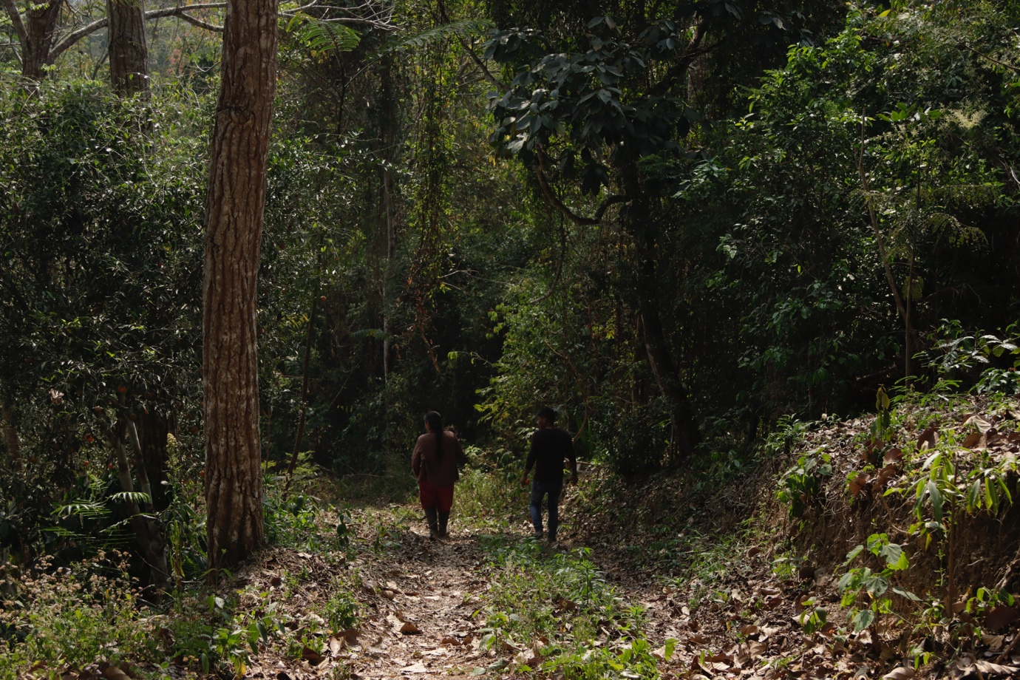
MŪŽAMEŽI, ĪPAŠI TROPISKI MITRIE MEŽI, IR SUGĀM IZTEIKTI BAGĀTAS UN DAUDZVEIDĪGAS EKOSISTĒMAS. FAIRTRADE JEB GODĪGAS TIRDZNIECĪBAS KRITĒRIJI NOVĒRŠ ATMEŽOŠANU. FOTO: DENNISS SALAZARS (DENNIS SALAZAR)
DALĪTIES:
Atmežošana nozīmē mežu neatgriezenisku iznīcināšanu. To galvenokārt izraisa lauksaimniecības darbību paplašināšana – īpaši sojas un palmu eļļas ražošana, kā arī lopkopība. Arī kafija un kakao ir nozīmīgi atmežošanas cēloņi.

Ko sevī ietver jēdziens “atmežošana”?
Saskaņā ar ANO Pārtikas un lauksaimniecības organizācijas (FAO) formulējumu atmežošana ir meža seguma ilgtermiņa vai pastāvīga iznīcināšana un meža pārveidošana citiem mērķiem. Atmežošana ietver mežus, kas pārveidoti, piemēram, par lauksaimniecības zemi, ganībām, ūdenskrātuvēm vai apdzīvotām vietām.
Par atmežošanu uzskata arī gadījumus, kad mežs pēc traucējuma vai izciršanas vairs dabiski neatjaunojas un meža segums ilgstošā laika periodā neatjaunojas. Tāpat par atmežošanu tiek uzskatīta situācija, kad mežs degradējas, piemēram, ugunsgrēku vai pārmērīgas izmantošanas dēļ tik lielā mērā, ka platībā vairs nav mežam raksturīgā meža seguma.
Par atmežotām tiek uzskatītas arī platības, kurās traucējumu, pārmērīgas izmantošanas vai mainīgu vides apstākļu ietekmē mežs ir tik ļoti cietis, ka tas vairs nespēj saglabāt meža segumu, kas pārsniegtu 10 procentu robežvērtību.
Atmežošana neietver platības, kurās koki ir izcirsti vai izņemti mežizstrādes vai kokmateriālu ieguves laikā, bet kurās tiek paredzēta dabiska atjaunošana vai atjaunošanās, izmantojot mežsaimniecības paņēmienus. Ja pēc izciršanas neseko mežizstrādes platības izmantošana citam mērķim vai atklātas teritorijas uzturēšana pastāvīgu traucējumu dēļ, mežs parasti atjaunojas, lai gan bieži vien kā citāda, tā sauktā sekundārā meža veidā.
Papildus atmežošanai bieži notiek arī mežu degradācija. Šādā gadījumā mežs pilnībā neizzūd, taču tā struktūra, sugu sastāvs un oglekļa piesaistes spēja būtiski samazinās.
Šajā tekstā tiek izšķirti trīs jēdzieni: atmežošana (meža neatgriezeniska iznīcināšana), meža degradācija (meža kvalitātes pasliktināšanās) un meža seguma zudums, kas var būt arī īslaicīgs.

Atmežošana apdraud mežus un dzīvības procesus daudzviet pasaulē
Meži ir kritiski svarīgi dzīvības turpināšanai. Tie atbalsta dabas pamatfunkcijas un cilvēces izdzīvošanas apstākļus. Meži piesaista oglekli, absorbējot atmosfērā oglekļa dioksīdu, un tajos mīt liela daļa Zemes bioloģiskās daudzveidības. Meži ir arī svarīgs ienākumu avots gandrīz ceturtdaļai pasaules iedzīvotāju.
Meži sniedz dažādus saimnieciskos, sociālos un ekoloģiskos ieguvumus jeb ekosistēmu pakalpojumus. Tie ir:
- ražošanas pakalpojumi, piemēram, koksne un koksnes izstrādājumi, ogas, sēnes un savvaļas dzīvnieki;
- regulējošie pakalpojumi, piemēram, oglekļa piesaiste, klimata pārmaiņu mazināšana, plūdu un erozijas novēršana;
- ar kultūru saistītie pakalpojumi, piemēram, brīvā laika pavadīšana, rekreācija, veselība un labsajūta;
- atbalsta pakalpojumi, piemēram, barības vielu aprite un fotosintēze.
Saskaņā ar FAO ziņojumu Global Forest Resources Assessment 2025 pasaules mežu kopējā platība tiek lēsta nedaudz vairāk par 4 miljardiem hektāru, kas atbilst gandrīz trešdaļai (32%) no sauszemes platības.
Pasaules meži atrodas aptuveni
- 45% tropu klimatiskajā joslā,
- 28% boreālajā klimatiskajā joslā,
- 17% mērenajā klimatiskajā joslā un
- 11% subtropu klimatiskajā joslā.
Vairāk nekā puse (54%) pasaules mežu atrodas tikai piecās valstīs: Krievijā, Brazīlijā, Kanādā, Amerikas Savienotajās Valstīs un Ķīnā.
1,20 miljardi hektāru (29% mežu) galvenokārt tiek izmantoti kokmateriālu un citu meža produktu ražošanai. Visvairāk koksnes un meža produktu ražošanai paredzētās meža zemes atrodas Eiropā – kopumā 548 miljoni hektāru.
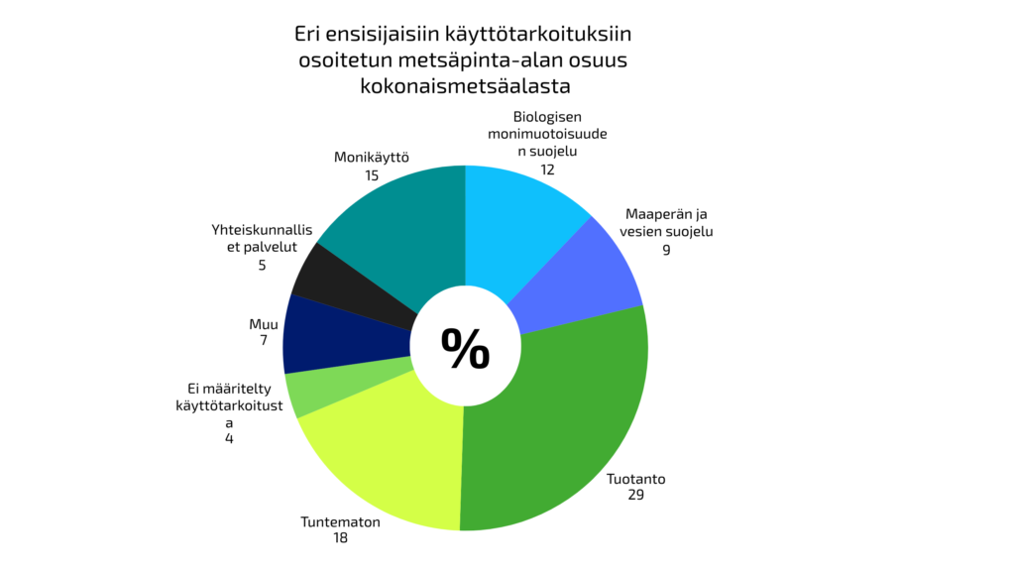
Meža zemes ar noteikto primāro izmantošanu īpatsvars no kopējās meža zemes
Bioloģiskās daudzveidības aizsardzība 12
Augsnes un ūdens aizsardzība 9
Ražošana 29
Nezināms 18
Izmantošanas mērķis nav noteikts 4
Cits 7
Sabiedriskā izmantošana 5
Daudzfunkcionāla izmantošana 15

Kopējās mežu platības sadalījums pēc primārā izmantojuma 2025. gadā. Avots: Global Forest Resources Assessment 2025. FAO

Cik daudz mežu tiek atmežots?
Atmežošana samazinās, bet tā joprojām ir pārāk liela. Laika posmā 1990.–2025. g. tika zaudēti aptuveni 489 miljoni hektāru meža, lai gan rakstā Global Deforestation and Loss of Biodiversity norādīts, ka atmežošanas gada temps novērošanas periodā ir palēninājies: no 17,6 miljoniem hektāru (1990.–2000. g.) līdz 10,9 miljoniem hektāru (2015.–2025. g.).
Mežu platības ikgadējais neto samazinājums, ņemot vērā arī meža pieaugumu, arī samazinājās no 10,7 miljoniem hektāru (1990.–2000. g.) līdz 4,12 miljoniem hektāru (2015.–2025. g.).
Mežu platības palielinājās Āzijā, Eiropā, kā arī Ziemeļamerikā un Centrālamerikā. Āzijā pieauguma temps pēdējās desmitgades laikā ir palēninājies. Mežu platības ievērojami samazinājās Āfrikā un Dienvidamerikā, lai gan arī tur samazinājuma temps palēninājās.
Saskaņā ar FAO ziņojuma Global Forest Resources Assessment 2025 datiem koksnes daudzums mežos 2025. gadā bija 630 miljardi kubikmetru (vidēji 152 m³/ha), no kuriem aptuveni trešdaļa atradās dabiskajos mežos. Pieaugums galvenokārt notiek boreālajos un mērenās klimatiskās joslas mežos, savukārt tropiskajos apgabalos ir vērojama lejupslīde.

Kur atmežošana ir visizplatītākā?
Lielākā daļa (88%) atmežošanas notiek tropu klimatiskajā joslā, taču par laimi arī tur atmežošanas ikgadējais apjoms ir samazinājies. Atmežošanas līmenis gadā ir samazinājies arī subtropu klimatiskajā joslā, savukārt mērenajā un boreālajā klimatiskajā joslā tas ir nedaudz palielinājies.
Tropu lietusmeži ir svarīgi oglekļa piesaistei un bioloģiskajai daudzveidībai. 2024. gadā tropu apgabalos gāja bojā rekordliels skaits pirmatnējo jeb dabisko lietusmežu – 6,7 miljoni hektāru, galvenokārt plašu meža ugunsgrēku dēļ, kas ir vairāk nekā jebkad agrāk pēdējo divu desmitgažu laikā.
Pirmatnējie meži ir tādi, kas sastāv no dabiski atjaunojušām vietējām koku sugām un kuros nav skaidri redzamas cilvēka darbības pēdas, un ekoloģiskie procesi norit bez būtiskiem traucējumiem. Mūžameži, īpaši tropu mitrajos apgabalos, ir sugām bagātas un daudzveidīgas ekosistēmas, un to platība ir svarīgs vides stāvokļa rādītājs. 2024. gadā tropu lietusmeži iznīka ar ātrumu 18 futbola laukumi minūtē – gandrīz divreiz vairāk nekā gadu iepriekš.
Vairāk nekā 80% atmežošana tropiskajos apgabalos notiek tikai četrās valstīs: Brazīlijā, Indonēzijā, Kongo Demokrātiskajā Republikā un Malaizijā.
Mežu degradācija samazina arī to bioloģisko daudzveidību, funkcionalitāti un atjaunošanās spēju. Mežu degradāciju izraisa arī selektīvā mežizstrāde, meža ugunsgrēki, sausums, dzīvotņu fragmentācija un infrastruktūras būvniecība.
Lai gan mežu stāvokļa pasliktināšanās detalizētāk ir pētīta tropos, arī mērenās un boreālās klimatiskās joslas mežus apdraud mūžamežu izciršana, arvien postošāki meža ugunsgrēki un klimata pārmaiņas.
Novērtējumi par degradēto tropu mežu platību atšķiras atkarībā no avota – intervālā aptuveni no 100 līdz 500 miljoniem hektāru. Jaunākie satelītu dati liecina, ka tropu mežu degradācija ir bijusi ievērojami plašāka, nekā iepriekš prognozēts.
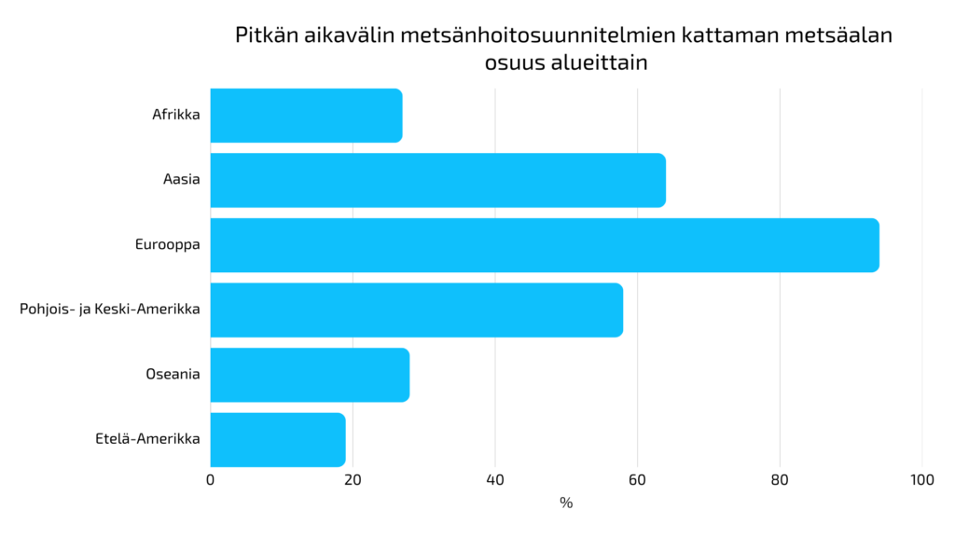Ilgtermiņa apsaimniekošanas plānos ietverto mežu platību īpatsvars pa reģioniem 2025. gadā. Avots: Global Forest Resources Assessment 2025, FAO

Kādi ir atmežošanas cēloņi?
Pateicoties satelītu datiem, mēs zinām, cik lielā mērā un kur mežu platība samazinās. Dati, kas izstrādāti sadarbībā starp Pasaules resursu institūtu un Google DeepMind un pieejami Global Forest Watch platformā, sniedz precīzāku priekšstatu nekā iepriekš par meža seguma izzušanas vietējiem, reģionāliem un globāliem cēloņiem.
Saskaņā ar šiem datiem 34% no pasaules mežu zuduma 2001.–2024. g., visticamāk, izraisīja pastāvīgas zemes izmantošanas izmaiņas. Tās ietver, piemēram, koku ciršanu lauksaimniecības vajadzībām, derīgo izrakteņu vai metālu ieguvi, kā arī enerģētikas vai apdzīvoto vietu infrastruktūras būvniecību. Zemes izmantošanas mērķa pastāvīgās maiņas īpatsvars mežu bojāejā tropu lietusmežos ir gandrīz divreiz lielāks.
Faktori, kas izraisa īslaicīgu meža seguma samazināšanos, veidoja 66% no globālās meža seguma samazināšanās. Pagaidu meža seguma zudumu, visticamāk, izraisa sezonāla mežizstrāde, selektīvās vai kailcirtes mežos, kā arī līduma zemkopība, kuras laikā meži uz laiku tiek atmežoti lauksaimniecībai un pēc tam atstāti atjaunošanai, kā arī meža ugunsgrēki un dabas katastrofas, piemēram, zemes nogruvumi vai kukaiņu radīti bojājumi.
Saskaņā ar FAO Global Forest Resources Assessment novērtējumu kaitēkļi, augu slimības un ekstremāli laikapstākļi 2020. gadā nodarīja kaitējumu gandrīz 41 miljonam hektāru mežu, galvenokārt mērenajos un boreālajos reģionos.

Lauksaimniecība ir nozīmīgs atmežošanas cēlonis.
Pasaules resursu institūta ziņojumā, kurā novērtēta septiņu produktu ietekme uz atmežošanu, konstatēts, ka lauksaimniecība ir galvenais atmežošanas cēlonis visur, izņemot Eiropu, kur galvenais atmežošanas cēlonis ir urbanizācija. 2000.–2018. g. teju 90% no globālās atmežošanas izraisīja lauksaimniecības paplašināšanās: 52,3% bija saistīta ar zemkopību un 37,5% ar lopkopību.
Palmu eļļas un sojas ražošana laikā 2000.–2015. g. izraisīja lielāko daļu globālās atmežošanas, un, piemēram, Dienvidamerikā Amazones mežu zudumu galvenokārt veicināja lopkopības un sojas audzēšanas paplašināšanās. Apmēram 75% no sojas pupiņu ražas tiek izmantoti kā lopbarība. Tiek lēsts, ka 95% no Somijā importētās sojas tiek izmantoti kā lopbarība. Saskaņā ar Pasaules Dabas fonda (WWF) datiem, dzīvnieku izcelsmes produktu ražošanas ietekme uz vidi parasti ir daudzkārt lielāka nekā augu izcelsmes produktu ražošanas ietekme.
Viens no atmežošanas pamatcēloņiem ir lauksaimnieku ekonomiskās grūtības. Zemās cenas, zemie ienākumi lauksaimniekiem un nevienlīdzīgs ienākumu sadalījums globālajās piegādes ķēdēs ir novedis pie mazo lauksaimnieku nabadzības, īpaši kakao un kafijas ražotājvalstīs. Mežu iznīcināšanas un nelegālās mežizstrādes pamatā bieži ir izmisums, ko veicina nepilnīga zemes izmantošanas plānošana un vāja mežu pārvaldība.
Kafijas un tējas ražošanā klimata pārmaiņas arvien biežāk liek lauksaimniekiem pārcelties uz augstākiem apgabaliem, kur klimats lauksaimniecībai vēl ir piemērots. Tas paātrina atmežošanu jaunās teritorijās.

Meža ugunsgrēki dažviet iznīcināja mežus pat vairāk nekā lauksaimnieciskā darbība
Pēdējo 24 gadu laikā atmežošana lauksaimniecības vajadzībām ir bijis galvenais dabisko tropu mežu bojāejas cēlonis. 2024. gadā meža ugunsgrēki kļuva par nozīmīgāku mežu izzušanas cēloni, izraisot pat gandrīz pusi no kopējā mežu zuduma. Meža ugunsgrēku nodarītie postījumi neaprobežojās tikai ar tropiskajiem apgabaliem, bet sasniedza rekordaugstu līmeni arī citviet. Piemēram, Kanādā un Krievijā līdzīgās boreālajās teritorijās notika īpaši smagi meža ugunsgrēki.
Saskaņā ar Pasaules resursu institūta datiem, ugunsgrēkiem ir būtiska loma gan mežu bojāejā, gan degradācijā. 2007.–2019. g. ugunsgrēki katru gadu iznīcināja vidēji 261 miljonu hektāru zemes, un gandrīz puse no šīs platības bija meži. 2019. gadā ugunsgrēki skāra aptuveni 123 miljonus hektāru meža. Gandrīz divas trešdaļas no ugunsgrēku izpostītās zemes platības atradās Āfrikā.
2024. gadā ugunsgrēki iznīcināja piecas reizes vairāk tropisko lietusmežu nekā 2023. gadā. Lai gan ugunsgrēki dažās ekosistēmās ir dabiska parādība, tropu mežos tos gandrīz vienmēr izraisa cilvēka darbība. Ugunsgrēki bieži sākas ar lauksaimniecības zemes izveidi, atmežojot mežu platības, taču pieaugošie karstuma viļņi un sausums ir pārvērtuši ierasto kūlas dedzināšanu nekontrolējamos un postošos meža ugunsgrēkos. Īpaši Brazīlijā meža ugunsgrēki 2024. gadā iznīcināja daudz vairāk mežu nekā iepriekš, un vairāk nekā pusi no mežu bojāejas izraisīja ugunsgrēki. Bolīvija bija otrajā vietā ugunsgrēku nodarīto postījumu ziņā, nodega gandrīz 12% no valsts kopējās platības.
Meža ugunsgrēki bija arī galvenais meža seguma samazināšanās cēlonis mērenajā un boreālajā joslā – Krievijā, Āzijā, Austrālijā un Okeānijā tie nepārprotami veidoja vairāk nekā pusi no kopējā meža seguma bojāejas. Ziemeļamerikā meža ugunsgrēki un mežu izciršana izraisīja aptuveni vienādu mežu zudumu daļu.
Mežs, tiesa gan, pēc ugunsgrēka spēj atjaunoties, taču mainīgais klimats un meža zemes izmantošana citiem mērķiem ievērojami sarežģī atjaunošanos un palielina ugunsgrēku risku nākotnē.

Kādas ir atmežošanas sekas?
Mežu bojāeja rada nopietnus draudus mūsu dzīvībai un iztikai. Tas izraisa arī dabisko ekosistēmu traucējumus, paātrinātu klimata sasilšanu, augsnes degradāciju un nokrišņu daudzuma izmaiņas.

Atmežošana paātrina klimata pārmaiņas
Mežiem ir centrālā loma klimata pārmaiņu mazināšanā, kā norādīts arī FAO ziņojumā The State of the World’s Forests. Atmežošanas apturēšana ir viens no izmaksu ziņā visefektīvākajiem pasākumiem klimata pārmaiņu mazināšanai.
Mežos ir uzkrāti 662 miljardi tonnu oglekļa, kas ir vairāk nekā puse no augsnes un veģetācijas oglekļa krājumiem. 2022. gadā bruto emisijas no atmežošanas palielinājās par 6% un sasniedza 4 miljardus tonnu oglekļa dioksīda ekvivalenta. Oglekļa piesaiste ir pastiprinājusies mērenajā klimatiskajā joslā (apmēram 30%) un tropu sekundārajos mežos (apmēram 29%), jo mežu platību palielināšanās dēļ tajos tiek uzkrāts vairāk oglekļa nekā iepriekš, norāda raksts Global Deforestation and Loss of Biodiversity. Turpretī oglekļa piesaiste ir samazinājusies boreālajos mežos (aptuveni 36%) un tropu mūžamežos (aptuveni 31%).
Lauksaimniecība, mežsaimniecība un cita veida zemes izmantošana kopā rada gandrīz ceturto daļu no pasaules siltumnīcefekta gāzu emisijām, ko rada cilvēku darbība. Saskaņā ar FAO 2022. gada ziņojumu The State of the World’s Forests emisijas no zemes izmantošanas maiņas rodas tāpēc, ka dabiskā veģetācija, īpaši meži, var piesaistīt un uzglabāt daudz reizes vairāk oglekļa nekā lauki vai ganības. Zemes attīrīšana, īpaši dedzināšanas ceļā vai oglekli saturošās teritorijās, piemēram, kūdrājos, gaisā izdala milzīgu daudzumu siltumnīcefekta gāzu. Pēc atmežošanas papildu emisijas rada gan augsnes apstrāde, gan lopkopība.
Īpaši tropu meži palīdz uzturēt planētas temperatūru vairāk nekā par vienu grādu zemāku, taču sasilstošais un izkalstošais klimats šīs ekosistēmas pakļauj arvien lielākam riskam. Ugunsbīstamie periodi pagarinās, sausuma periodi kļūst biežāki, un meža ugunsgrēki kļūst par ikdienišķu parādību pat apgabalos, kur iepriekš tie bija reti.

Atmežošana iznīcina dzīvotnes
Meži ir mājvieta 80 procentiem no sauszemes bioloģiskās daudzveidības, taču daudzām no to pazīstamākajām sugām draud izmiršana. Mežu bioloģiskā daudzveidība ir atkarīga no to veida, atrašanās vietas, klimata, augsnes un cilvēka darbības. Mērenās klimatiskās joslas mežos ir sastopams relatīvi maz sugu, un tie ir plaši izplatīti, savukārt tropu kalnu un salu meži, piemēram, Āfrikā, Dienvidamerikā un Dienvidaustrumāzijā, ir ārkārtīgi bagāti ar sugām un tajos mīt daudzas sugas ar šauru izplatības areālu.
Blīvi apdzīvotos un lauksaimnieciski apgrūtinātos reģionos, piemēram, Eiropā, Indijā un Ziemeļamerikā, bioloģiskā daudzveidība ir samazinājusies; tas pats ir noticis dažos Brazīlijas, Madagaskaras un Dienvidāfrikas apgabalos. Savvaļas dzīvnieku populācijas indekss, kas balstīts uz 268 sugu un 455 populāciju monitoringu, 1970.–2014. g. samazinājās kopumā par 53% jeb aptuveni par 1,7% gadā, uzsverot sugu pieaugošo ievainojamību.
Globālā perspektīvā Latīņamerika ir viens no bioloģiski daudzveidīgākajiem reģioniem pasaulē. Lai gan tā aizņem mazāk nekā 15% no Zemes sauszemes platības, tajā atrodas vairāk nekā 40% no pasaules bioloģiskās daudzveidības. Šajā reģionā esošais Amazones lietusmežs ir pasaulē lielākais tropu mežs un viena no sugām bagātākajām ekosistēmām uz planētas, kurā mīt desmitiem tūkstošu augu un dzīvnieku sugu.
Arī Ziemeļamerikas boreālās klimatiskās joslas pirmmeži ir mājvieta daudzām savvaļas dzīvnieku sugām, tostarp lašiem, baribaļiem un zaķiem, un tie ir vairošanās vieta vairāk nekā trim miljardiem putnu. Boreālajiem mežiem raksturīga daudzveidīga flora, piemēram, priedes, lapegles, bērzi, egles un apses, un tie veido planētas oglekļiem bagātāko sauszemes ekosistēmu.
Atmežošanas gaitā tiek iznīcināta dabiskā augu valsts un ievērojami samazinās bioloģiskā daudzveidība, jo tiek iznīcinātas dzīvotnes, sadrumstalotas ekosistēmas un mainīti dabiskie procesi. Dzīvotņu zudums noved pie daudzu sugu izmiršanas, un fragmentācija samazina ģenētisko daudzveidību, padarot atlikušās populācijas neaizsargātākas. Cilvēka darbības dēļ globālā bioloģiskā daudzveidība ir samazinājusies, pēdējās desmitgadēs dzīvotņu zudums tiek uzskatīts par galveno sugu izmiršanas un populāciju straujas samazināšanās iemeslu.

Atmežošana apdraud miljardu cilvēku iztiku
Daudzas kopienas ir tieši atkarīgas no mežiem. Gandrīz seši miljardi cilvēku izmanto meža produktus vai gūst iztiku no citiem avotiem, nevis koksnes, piemēram, meža ogām. Gandrīz puse ir lauku apvidu iedzīvotāji globālajos dienvidos.
Apmēram puse pasaules iedzīvotāju izmanto no dabas ievāktas sugas, un lielākā daļa pasaules nabadzīgo ir no tām tieši atkarīgi, iegūstot no savvaļas dabas pārtiku, zāles, enerģiju un iztikas līdzekļus. Īpaši Āfrikā un Āzijā sievietēm ir galvenā loma meža produktu vākšanā un pārdošanā. Mežu samazināšanās un fragmentācija ir apgrūtinājusi meža produktu izmantošanu un iztikas nodrošināšanu.

Kā novērst atmežošanu?
Mežu stāvoklis un atmežošana tiek uzraudzīta vairākos veidos. Viens no veidiem ir novērtēt situāciju, izmantojot satelītattēlus un tālizpēti. Satelīti, kas riņķo ap Zemi, ļauj izmērīt Zemes virsmas īpašības un uzraudzīt to klājošos slāņus, piemēram, jūras ledu, mežus un augsni.
Šie mērījumi ir būtiski, lai izprastu klimata pārmaiņas, dabas katastrofas un citus globālus vides procesus. Satelītu pārraidītie attēli un dati ļauj precīzi arī uzraudzīt mežus. Iegūto informāciju var izmantot, lai analizētu un risinātu kritiskas vides problēmas, tostarp, atmežošanu un klimata pārmaiņas.
Valstis sagatavo nacionālos ziņojumus un sniedz oficiālus datus par mežu platībām un atmežošanas un mežu atjaunošanas tempiem. Šie dati tiek izmantoti arī FAO ziņojumu sagatavošanā. FAO ir arī precīzi definējusi meža jēdzienu, pamatojoties uz koku blīvumu, augstumu, platību un citiem rādītājiem, kas ļauj salīdzināt datus starp valstīm un gadu griezumā.
Saskaņā ar FAO ziņojumu vides degradācija saasina klimata pārmaiņas un bioloģiskās daudzveidības samazināšanos. Mežiem un kokiem var būt būtiska loma šo krīžu apkarošanā un pārejā uz ilgtspējīgu ekonomiku. Trīs ar mežu un koksnes izmantošanu saistītas stratēģijas var atbalstīt ekonomikas un vides atveseļošanos. Tās ir:
- atmežošanas apturēšana un mežu saglabāšana,
- bojāto teritoriju atjaunošana un agromežsaimniecības paplašināšana,
- mežu ilgtspējīga izmantošana un zaļo vērtību ķēžu veidošana.
Ievērojama daļa no atmežošanas un zemes izmantošanas maiņas radītajām siltumnīcefekta gāzu emisijām ir saistīta ar starptautisko tirdzniecību, kur patērētājvalstu pieprasījums tiek pārnests uz ražotājvalstīm kā vides un klimata ietekme.
Ilgtspējīgam risinājumam ir nepieciešama aktīva galveno importētājvalstu loma ražošanas un iepirkumu metožu uzlabošanā. Tas var palīdzēt ražotājvalstīm sasniegt ilgtspējīgas attīstības un klimata mērķus, kā arī pāriet uz ilgtspējīgāku lauksaimniecības un zemes izmantošanas praksi un atbildīgu starptautisko tirdzniecību.
Mežiem un to ilgtspējīgai apsaimniekošanai ir svarīga loma pārejā uz bioekonomiku, jo meži nodrošina atjaunojamus materiālus un ekosistēmu pakalpojumus, palielina bioloģisko daudzveidību un atbalsta iztikas līdzekļus, un koksnei šajā procesā ir centrālā loma.

Politiskās un starptautiskās iniciatīvas mežu aizsardzībai
Ilgtspējīgas mežsaimniecības realizācija prasa, lai ilgtspējīga attīstība būtu definēta valsts politikās kā starpnozaru vispārējs mērķis. Īpaši svarīgi tas ir mežsaimniecībā, kas ietver atjaunojamo dabas resursu apsaimniekošanu un konkurē par zemes izmantošanas mērķiem. Mērķu sasniegšanai ir nepieciešams, lai juridiski saistošie likumi un noteikumi, kas tos atbalsta, būtu savstarpēji saskaņoti.
Nacionālā politika un likumdošana, kas atbalsta ilgtspējīgu mežsaimniecību, ir spēkā 192 valstīs un reģionos, aptverot vairāk nekā 95% no pasaules mežu platības. Vislielākais relatīvais aptvērums ir Āfrikā, Āzijā un Dienvidamerikā, kur aptuveni 90% no kopējā valstu un reģionu skaita ir ziņojuši par šādas politikas un regulējumu esamību. Šajās valstīs un reģionos atrodas aptuveni 48% no pasaules mežiem.
Šo principu plaša piemērošana daļēji izriet no pēdējā laikā veikta darba likumdošanas un politikas jomā, lai labāk atzītu uz tradīcijām balstītu praksi un tās integrētu likumos. Ilgtspējīgas mežu apsaimniekošanas un starptautisko nolīgumu ievērošanas interesēs politikas nostādnes un tiesību akti ir papildināti ar jaunām tēmām, piemēram, klimata pārmaiņām un dzimumu līdzsvaru.
Aptuveni 40% valstu un reģionu (95 valstis un reģioni) ir izveidoti reģionālie vai apakšreģionālie forumi. Lai gan dažās valstīs un reģionos trūkst oficiālu forumu mežsaimniecības ieinteresēto personu iesaistīšanai, kompetentās iestādes, izstrādājot nacionālo meža politiku, sazinās ar plašu ieinteresēto personu loku, izmantojot dažādus citus kanālus.
2025. gadā augsnes un ūdens resursu aizsardzībai tika noteikti 386 miljoni hektāru meža, kas ir par 123 miljoniem hektāru vairāk nekā 1990. gadā. Aizsargājamo mežu platības ir strauji palielinājušās, īpaši pēdējās desmitgades laikā.
Vairāk nekā puse mežu tagad ir iekļauti ilgtermiņa mežu apsaimniekošanas plānos, un aptuveni piektā daļa mežu atrodas oficiāli aizsargājamās teritorijās. Tomēr mežu ekosistēmas joprojām saskaras ar nopietnām globālām problēmām, jo pašreizējais atmežošanas temps – 10,9 miljoni hektāru gadā – vēl arvien ir pārāk augsts.
Meža produktu izsekojamība ir pieaugoša tendence visā pasaulē, un iestādes un patērētāji pieprasa uzticamu uzraudzību produktiem, kas tiek tirgoti ar dažādiem likumības un ilgtspējības apgalvojumiem. Izsekojamība var veicināt tiesību aktu ievērošanu, darbības formalizēšanu un nelegālās koksnes tirdzniecības apkarošanu, kā arī palielināt pārredzamību un rūpīgu pārbaudi.
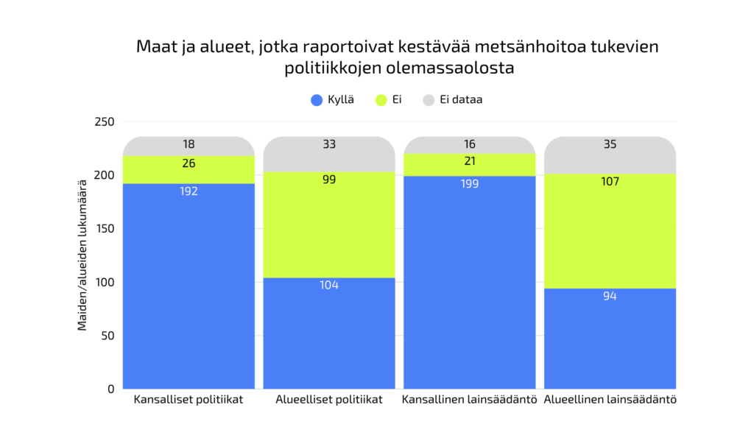
Valstis un reģioni, par kuriem zināms, ka tajos tiek īstenota politika, kas atbalsta ilgtspējīgu mežsaimniecību
Jā Nē Nav datu
Valstu/reģionu skaits
Nacionālā politika
Reģionālā politika
Nacionālā likumdošana
Reģionālā likumdošana

Valstis un reģioni, par kuriem zināms, ka tajos tiek īstenota politika, kas atbalsta ilgtspējīgu mežsaimniecību Avots: Global Forest Resources Assessment 2025. FAO

Eiropas Savienības regula par atmežošanu nesaistītiem produktiem risina ar atmežošanu saistītu problēmu
Eiropas Savienības patēriņš izraisa aptuveni 10% no pasaules mežu platību atmežošanas. Gandrīz 70% izriet no diviem produktiem: palmu eļļas un sojas.
Eiropas Savienības mērķis ir uzlabot esošo mežu stāvokli un ievērojami palielināt ilgtspējīgu, bioloģiski daudzveidīgu meža segumu visā pasaulē. 2021. gadā Eiropas Komisija prezentēja jaunu meža stratēģiju līdz 2030. gadam, kuras mērķis ir uzlabot Eiropas Savienības mežu stāvokli, palielināt to platību un veicināt mežu lomu oglekļa piesaistē. Parlaments 2023. gadā pieņēma Atmežošanas regulu (EUDR).
Eiropas Savienības Atmežošanas regulas mērķi:
- nodrošināt, ka regulā uzskaitītie produkti, kas tiek pārdoti un patērēti Eiropā, neveicina atmežošanu un mežu degradāciju nedz Eiropas Savienībā, nedz arī visā pasaulē;
- samazināt oglekļa dioksīda emisijas no Eiropas Savienības patēriņa un ražošanas vismaz par 32 miljoniem tonnu gadā;
- novērst jebkādu atmežošanu, kas saistīta ar lauksaimniecības paplašināšanu minēto produktu ražošanai, kā arī no mežu stāvokļa pasliktināšanās.
ES regula par produktiem, kas nav saistīti ar atmežošanu, attiecas uz
- koksni;
- liellopu gaļu un liellopu gaļas produktiem;
- kafiju;
- kakao;
- soju;
- eļļas palmu;
- kaučuku un dažiem no tā izgatavotiem izstrādājumiem.
Eiropas Savienības Atmežošanas regula attiecas uz uzņēmējiem un uzņēmumiem, kas ieved Eiropas Savienības tirgū vai eksportē no tā iepriekš minētās atmežošanu izraisošās izejvielas vai no tām izgatavotos produktus. Uzņēmējiem ir jāpierāda, ka viņu produkti pēc 2020. gada 31. decembra nav izraisījuši atmežošanu, tie ir ražoti saskaņā ar attiecīgajiem ražotājvalsts tiesību aktiem un par tiem ir pievienots atbilstošs pienācīgas pārbaudes paziņojums (Due Diligence Statement, DDS).
Regulas piemērošana sāksies 2026. gada 30. decembrī. Mikrouzņēmumiem un mazajiem uzņēmumiem piemērošana sāksies sešus mēnešus vēlāk.
Atmežošanas regula uzņēmumiem nosaka jaunas prasības. Uzņēmējiem, kuri regulā minētos produktus laiž Eiropas Savienības tirgū vai eksportē tos no Eiropas Savienības, ir jāievēro pienācīgas rūpības pienākums attiecībā uz visiem produktiem, uz kuriem attiecas regula. Tas tiek darīts, lai nodrošinātu, ka produkti ir ražoti likumīgi un bez atmežošanas, un ka ar tiem saistītais risks ir zems. Pienācīgas pārbaudes procesam jāietver trīs būtiski elementi: informācijas vākšana, riska novērtējums un riska mazināšanas pasākumi.
Šiem uzņēmējiem ir arī jāiesniedz Eiropas Savienības kompetentajām iestādēm pienācīgas pārbaudes paziņojums, ja uzņēmējiem laiž tirgū produktus, uz kuriem attiecas Atmežošanas regula (EUDR).

Fairtrade atbalsta mežu aizsardzību
Saskaņā ar KIT Royal Tropical Institute, Chain Collaborative un Expressing Origin pētījumu, Fairtrade sertificētās kakao un kafijas asociācijas ir labā pozīcijā, lai ievērotu Eiropas Savienības Atmežošanas regulu (EUDR). Viens svarīgs iemesls tam ir kritēriji, kas regulē Fairtrade produktu ražošanu.

Fairtrade kritēriji novērš atmežošanu
Vides kritēriji veido ceturto daļu no mazajiem lauksaimniekiem noteiktajiem ražošanas kritērijiem un trešdaļu – lielajām saimniecībām. To skaitā ir prasība, ka lauksaimnieku organizācijas nedrīkst izraisīt atmežošanu vai iznīcināt dabisko floru. Ražotājiem ir arī jāizvairās no kaitējuma nodarīšanas aizsargājamām teritorijām un vērtīgām dabiskajām dzīvotnēm. Turklāt sertifikācijai ir nepieciešams, lai organizācijām būtu ieviestas procedūras atmežošanas un augu valsts degradācijas novēršanai.
Kritēriji ietver prasības vides pārvaldībai, augsnes stāvokļa uzlabošanai un erozijas riska samazināšanai. Lauksaimnieki tiek arī iedrošināti samazināt fosilā kurināmā izmantošanu un palielināt oglekļa piesaisti augsnē.
Kafijas un kakao kritēriji, kas atjaunoti 2024. gadā, ietver prasību, ka produktu ražošana nedrīkst būt izraisījusi atmežošanu pēc noteikta termiņa. Atmežošanas pamatcēloņu novēršanai tiek izmantotas arī monitoringa metodes un investīcijas.
Papildus kritērijiem Fairtrade sistēma arī novērš atmežošanu, piemēram, izmantojot apmācības, sadarbību un dažādas programmas. Fairtrade ražotājiem tiek nodrošinātas apmācības par klimata pārmaiņu mazināšanu un pielāgošanos tām. Apmācībās tiek aplūkotas arī prakses, kas samazina nepieciešamību pēc koku izciršanas. Ar Fairtrade prēmiju palīdzību ražotāji var ieguldīt ilgtspējīgā lauksaimniecībā un mežu aizsardzībā.
Fairtrade sadarbojas arī ar pusēm, kas nodrošina satelītnovērošanu, lai efektīvāk kartētu un samazinātu atmežošanas riskus. Arī Fairtrade klimata projekti atbalsta mežam draudzīgus risinājumus un alternatīvas ražošanas metodes.
Fairtrade daudz dara, lai aizsargātu mežus un stādītu jaunus kokus:
- Aizliegums izcirst vērtīgus mežus
Fairtrade kritēriji aizliedz mežu ar augstu aizsardzības vērtību ciršanu.
- Vairāk koku ar Fairtrade prēmiju
Mazo lauksaimnieku asociācijas var izlemt, kam tiek izmantota Fairtrade prēmija. Daudzi ieņēmumus ir nolēmuši novirzīt koku stādīšanai.
- Konkrētāki kritēriji kakao un kafijai
Kakao un kafija ir produkti, ko bieži stāda atmežoto platību vietā. Saskaņā ar Fairtrade kritērijiem kakao un kafijas audzēšana ir aizliegta apgabalos, kur atmežošana ir notikusi pēc 2018. gada.
- Dalība Eiropas Savienības regulu izstrādē
Eiropas Savienībai ir ambicioza atmežošanas regula. Fairtrade ir devusi savu ieguldījumu tās sagatavošanā un strādā, lai nodrošinātu, ka, īstenojot regulu, tiek ņemtas vērā nabadzīgāko cilvēku vajadzības un faktiskā situācija.
- Koku aizsardzība, izmantojot attīstības sadarbību
Fairtrade attīstības sadarbības programmas aizsargā mežus un novērš bioloģiskās daudzveidības samazināšanos vairākos veidos. Programmas ietver, piemēram, mežu atjaunošanas programmas, agromežsaimniecību, ilgtspējīgas plītis un pat emisiju kvotu tirdzniecību.
- Sadarbība ar satelītnovērošanas uzņēmumiem
Fairtrade International sadarbojas ar satelītdatu uzņēmumu Satelligence, lai pastiprināti uzraudzītu atmežošanu kakao un kafijas ražošanā.

Fairtrade atbalsta uzņēmumus Atmežošanas regulas prasību izpildē
Fairtrade International ir saņēmusi Eiropas Savienības finansējumu, lai atbalstītu mazos un vidējos uzņēmumus, gatavojoties ievērot Atmežošanas regulas (EUDR) prasības. Trīs gadu LIFE FAIRTHRIVE: “Empowering Businesses to Thrive Fairly Under the EUDR” projekts tika uzsākts 2025. gada jūnija sākumā. Projektu finansē ES LIFE programma, kas atbalsta vides, dabas aizsardzības un klimata pasākumus.
Atmežošanas regula uzliek uzņēmumiem pienākumu nodrošināt, ka to produkti nav saistīti ar atmežošanu, pirms tie tiek laisti Eiropas Savienības tirgū. Tas var radīt ievērojamas problēmas, jo īpaši maziem un vidējiem uzņēmumiem un īpaši attiecībā uz izejvielu izsekojamību vai atmežošanas risku novērtēšanu un pārvaldību.
Projekts nodrošina uzņēmumiem apmācības, instruktāžas, tīmekļa seminārus un pilotrisinājumus, kas regulas prasības palīdz ieviest. Projektu koordinē Fairtrade jumta organizācija Fairtrade International, un to īsteno Fairtrade asociācijas Vācijā, Francijā, Beļģijā, Itālijā un Somijā.
Lasiet vairāk par to, ko Fairtrade dara, lai novērstu atmežošanu (angļu valodā).
Teksts: Jata Makula (Jatta Makkula)
Avoti:

https://reilukauppa.fi/uutiset/kaakaon-ja-kahvin-tuonti-euhun-tulee-muuttumaan/
Kakao un kafijas imports Eiropas Savienībā mainās
24.11.2025. – AKTUALITĀTES
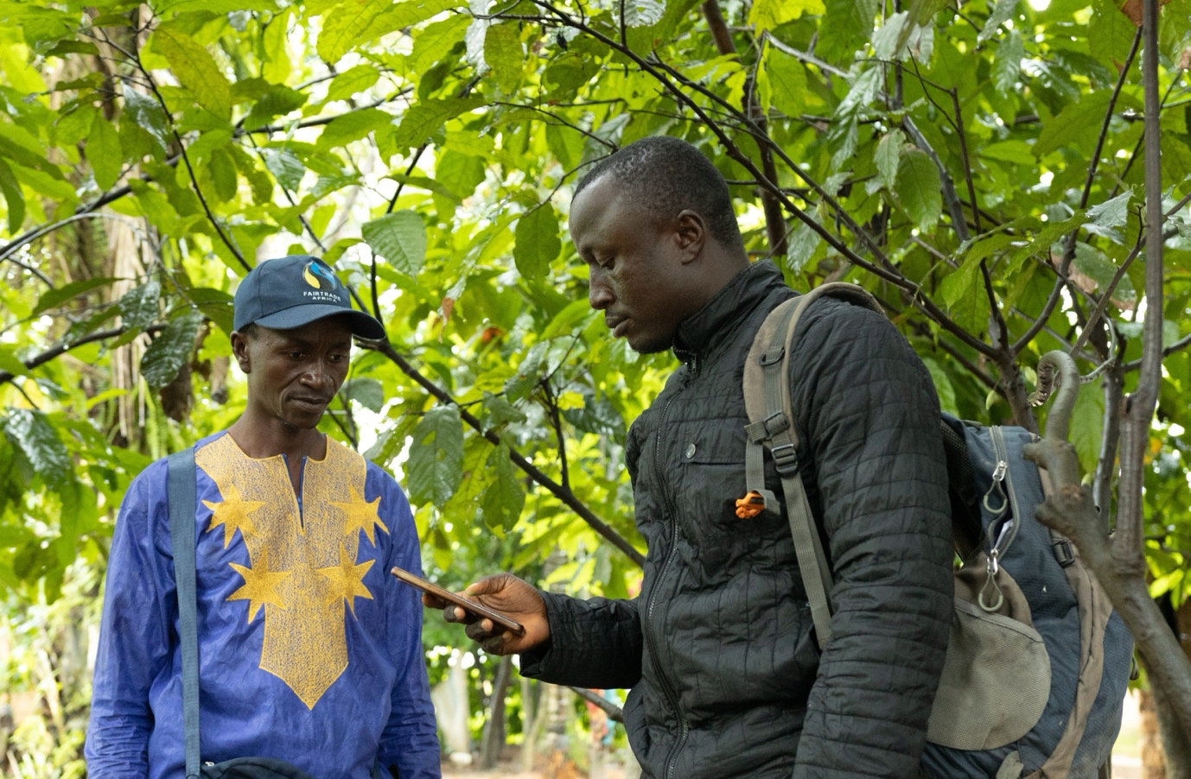
SJERRALEONES KAKAO ASOCIĀCIJAS RAŽOTĀJS DŽOZEFS FINNOHS (JOSEPH FINNOH) PIEDALĀS APMĀCĪBĀS PAR IZSEKOJAMĪBAS DATU VĀKŠANU SASKAŅĀ AR ATMEŽOŠANAS REGULAS PRASĪBĀM. FOTO: FAIRTRADE / DOMINIQUE FOFANAH / THEGOODMESSAGE.STUDIO
DALĪTIES:
Fairtrade atbalsta mazos lauksaimniekus un uzņēmumus, gatavojoties ES Atmežošanas regulai.
Eiropas Savienībā septiņām precēm – kokmateriāliem, liellopu gaļai un citām liellopu gaļas daļām, kafijai, kakao, sojai, eļļas palmai un kaučukam – un atsevišķiem no tām ražotiem produktiem stāsies spēkā Atmežošanas regulas prasības. Saskaņā ar regulu uzņēmumiem, kas importē šos produktus no valstīm ārpus Eiropas Savienības, ir jāpierāda, ka produkti nav ražoti uz zemes gabala, kurā atmežošanas bijusi pēc 2020. gada 31. decembra.
Kafija un kakao galvenokārt nāk no mazajiem lauksaimniekiem, kuri pārsvarā saimnieko zemes gabalos, kas ir mazāki par pieciem hektāriem. Daudzām mazo lauksaimnieku asociācijām trūkst datu, tehnisko iespēju un līdzekļu nepieciešamās informācijas vākšanai, kas pakļauj tos riskam palikt ārpus Eiropas tirgus.
Fairtrade sistēmā ir iesaistīti vairāk nekā 900 sertificētu kakao un kafijas ražotāju asociāciju, kas pārstāv aptuveni miljonu mazo lauksaimnieku un viņu ģimenes. Eiropa ir nozīmīgs tirgus Fairtrade ražotājiem, jo katru gadu Eiropā nonāk aptuveni 90% Fairtrade sertificēta kakao un 70% kafijas. Tāpēc Fairtrade organizācijas ir iestājušās par taisnīgāku Atmežošanas regulu un aicinājušas sniegt papildu norādījumus un atbalstu mazajiem lauksaimniekiem, lai regulas īstenošana nekļūtu par nesamērīgu slogu.
Vienlaikus esam ieguldījuši daudz enerģijas, lai Fairtrade ražotājus līdz jaunās regulas stāšanās spēkā sagatavotu. Fairtrade ir uzticams partneris ražotājiem un uzņēmējiem, kuri vēlas uzturēt Fairtrade sertificētu un ar atmežošanu neietekmētu produktu piegādes ķēdes Eiropas Savienības tirgū. Fairtrade atbalsta mazos lauksaimniekus šādos veidos:

1. Fairtrade kritēriji atbilst Atmežošanas regulas prasībām
Atmežošanas regula nosaka, ka atmežošana nedrīkst būt notikusi pēc 2020. gada 31. decembra, taču Fairtrade kafijas un kakao kritērijos ir vēl stingrāks ierobežojums – 2014. gada 1. janvāris. Fairtrade kritēriji uzliek ražotāju organizācijām pienākumu apkopot un kopīgot zemes īpašumu izsekojamības datus regulā noteiktajā formātā.
Kritēriji ietver prasības regulāriem riska novērtējumiem un kopīgiem rīcības plāniem atmežošanas novēršanai un mazināšanai. Sertificētiem kafijas un kakao pircējiem ir jāatbalsta asociācijas to plānu īstenošanā. Kritēriji ietver arī prasības attiecībā uz cilvēktiesībām, zemes izmantošanas tiesībām un citiem vides aizsardzības pasākumiem. Turklāt mazo lauksaimnieku kritēriji paredz, ka asociācijām ir jāievēro attiecīgie nacionālie tiesību akti.

2. Lauksaimnieku apmācība un atbalsts izsekojamības datu vākšanā
Atsevišķu zemes gabalu izsekojamība ir Atmežošanas regulas pamatā. Uzņēmumiem, kas importē produktus Eiropas Savienības tirgū, ir jāsniedz izsekojamības dati par katru sūtījumu, kas tiek ievests Eiropas Savienībā. Šie dati tiek salīdzināti ar meža segumu, kas redzams satelītattēlos no atsauces datuma, lai noteiktu iespējamās izmaiņas starp zemi, kas iepriekš bija apmežota, un pašreizējiem zemes gabaliem.
Daudzām mazo lauksaimnieku asociācijām tomēr šādu datu vākšana un pārvaldība nav vienkārša. Lai gan dažiem tirgotājiem ir pieejami noteiktu zemes gabalu izsekojamības dati, tie ne vienmēr tiek kopīgoti ar asociācijām, un dati var nebūt īpaši precīzi. Fairtrade pieeja ir atbalstīt ražotājus viņu datu pārvaldībā un to nodošanā biznesa partneriem, un tas neatkarīgi no tā, vai runa ir par atmežošanas regulas vai citiem mērķiem.
Fairtrade trīs reģionālie ražotāju tīkli atbalsta kakao un kafijas asociācijas, lai tās varētu izprast regulējumus, kā arī apkopot datus par izsekojamību. Katrs ražotāju tīkls ir noalgojis datu analītiķus, lai apmācītu mazos lauksaimniekus un pārbaudītu datu kvalitāti. Šo darbu daļēji finansē nacionālās Fairtrade organizāciju, Eiropas Komisijas un Starptautiskās klimata iniciatīvas (IKI) atbalsts. Fairtrade ražotāju tīkli Fairtrade Africa, kā arī Āzijas un Klusā okeāna reģiona Fairtrade NAPP ir izstrādājuši arī lietotnes, kas palīdz ražotājiem apkopot izsekojamības datus.
Pateicoties apmācībām un konsultācijām, līdz oktobrim savus izsekojamības datus sākotnējai analīzei ir iesnieguši 86% mērķgrupā esošo Fairtrade kafijas asociāciju un visas (100%) kakao asociācijas. Fairtrade ražotāju tīkli sadarbojas arī ar tām asociācijām, kurām nepieciešams labot savus datus, lai to riska analīzes ziņojumus varētu sagatavot un ieviest praksē.

3. Atmežošanas monitorings un riska analīzes Fairtrade ražotājiem ir bez maksas
Fairtrade ir sadarbojusies ar vadošo tehnoloģiju uzņēmumu Satelligence, lai katrai Fairtrade kafijas un kakao ražotāju organizācijai izstrādātu kvalitatīvas atmežošanas riska analīzes. Šis pakalpojums ražotājiem ir bez maksas.
Satelligence izmanto nozarē vadošās, pielāgotās satelītu novērošanas, vizualizācijas un riska noteikšanas tehnoloģijas, kas samazina kļūdaini pozitīvo rezultātu īpatsvaru un sniedz brīdinājumus par saimniecībām vai aizsargājamām teritorijām, kas atrodas atmežošanas riska zonās vai to tuvumā. Satelligence arī nodrošina, ka asociācijas saņem savus datus tādā formātā, kādā tie pircējiem ir nepieciešami, lai tos augšupielādētu Eiropas Savienības TRACES sistēmā.
Pamatojoties uz brīdinājumiem, šie ziņojumi ļauj asociācijām veikt vajadzīgos pasākumus. Brīdinājumus var izraisīt, piemēram, nepareizs datu punkts vai faktiskas aizdomas par atmežošanu. Tādā veidā asociācijas saņem datus, kas nepieciešami piegādes ķēdes līgumu izpildei. Turklāt viņi zina, kurās teritorijās var būt lielāks risks (piemēram, aizsargājamās teritorijas 200 metru platā buferzonā), un izstrādā plānus nepārtrauktam monitoringam un risku samazināšanai.

4. Droša un uz piekrišanu balstīta izsekojamības datu apmaiņa
Fairtrade uzlabo arī savas informācijas sistēmas, lai asociācijas varētu viegli un droši koplietot izsekojamības datus ar pircējiem. Šī funkcija pašlaik tiek izstrādāta un būs gatava 2025. gada novembrī.
Kad starp kafijas asociāciju un eksportējošo uzņēmumu ir parakstīts pārdošanas līgums, eksportējošais uzņēmums var droši pieprasīt un saņemt izsekojamības datus, ko pieprasa Atmežošanas regula, Fairtrace platformā, kur Fairtrade sertificētas puses var reģistrēt pārdošanas darījumus un kopīgot datus ar piegādes ķēdes partneriem.
Kad kafija pārvietojas, izmantojot Fairtrace platformā reģistrētus darījumus, līdzi tiek pārvietoti arī attiecīgie izsekojamības dati. Šādā veidā nodrošinātā izsekojamība veido pierādāmu dokumentāciju par datu apmaiņu starp ražotāju un importētāju, kā arī nodrošina datu kopumu, kas nepieciešams, lai sagatavotu pienācīgas pārbaudes paziņojumu atbilstoši Atmežošanas regulai.
Šo procesu var izmantot arī attiecībā uz produktiem, kas nav Fairtrade produkti, ļaujot ražotāju organizācijām racionalizēt datu pārvaldību, mijiedarbojoties ar plašu pircēju loku.

5. Dati par riska novērtējumu
Asociācijas var dalīties ar Satelligence riska analīzēm ar saviem pircējiem, ja tie vēlas, taču arī uzņēmēji var izmantot Fairtrade riska karti, lai atbalstītu savus riska novērtējumus saskaņā ar Atmežošanas regulas prasībām. Riska karte sniedz aktuālu informāciju par Fairtrade sertificētu produktu un to izcelsmes valstu atmežošanas riskiem, un šos datus ir apstiprinājuši ražotāji.

6. Atbilstības prasību pārsniegšana
Runājot par reālo mežu aizsardzību, ar Atmežošanas regulu vien nepietiek – mums ir jāskatās tālāk.
Fairtrade produktu iegāde ir veids, kā samazināt atmežošanas risku, jo tā risina problēmas pamatcēloņus. Tas nozīmē, piemēram, ka ražotājiem tiek garantēti stabilāki ienākumi, izmantojot Fairtrade minimālo cenu. Turklāt viņu iztikas līdzekļus atbalsta Fairtrade minimālā cena, Fairtrade prēmija un ienākumu avotu dažādošana. Fairtrade ražotāju tīkli organizē arī apmācības, kurās tiek mācīta klimatnoturīga lauksaimniecība un mežu aizsardzība.
Ilgtspējīgas un spēcīgas asociācijas ieņem izšķirošu lomu mežu aizsardzībai. Saskaņā ar pētījumu Fairtrade kafijas un kakao audzētāji biežāk spēj izpildīt Atmežošanas regulas prasības nekā nesertificētie ražotāji. To var izskaidrot arī ar asociāciju labāku izpratni un no Fairtrade prēmijas saņemtajiem līdzekļiem, kurus var novirzīt mežu aizsardzībai vai finansēšanas pasākumiem, kas atbalsta atbilstību Atmežošanas regulai.

Kā rīkoties tālāk?
Mēs mudinām uzņēmumus un zīmolus ieguldīt savu piegādes ķēžu stiprināšanā, lai mazinātu slogu mazajām lauksaimnieku asociācijām, īstenojot Atmežošanas regulu, kā arī nodrošināt piegādes ķēžu gatavību līdz gada beigām.
Ja jūsu uzņēmums jau iegādājas Fairtrade kakao vai kafiju un jūs zināt savus piegādātājus, varat sazināties ar Fairtrade organizāciju, lai saņemtu plašāku informāciju un norādījumus. Turklāt, ja uzņēmumiem ir zemes gabalu izsekojamības dati no citiem avotiem, iedrošinām viņus kopīgot šos datus ar attiecīgo ražotāju.
Ar Eiropas Savienības finansētā projekta LIFE FAIRTHRIVE: “Empowering Businesses to Thrive Fairly Under the EUDR” atbalstu nodrošinām Eiropas mazajiem un vidējiem uzņēmumiem papildu rīkus, lai izpildītu Atmežošanas regulas prasības.

https://reilukauppa.fi/uutiset/paikkatietohanke-vauhdittaa-eudr-valmiutta-papua-uudessa-guineassa/
Ieskicējot nākotni: izsekojamības projekts paātrina gatavību EUDR ieviešanai Papua-Jaungvinejā
07.08.2025. – AKTUALITĀTES
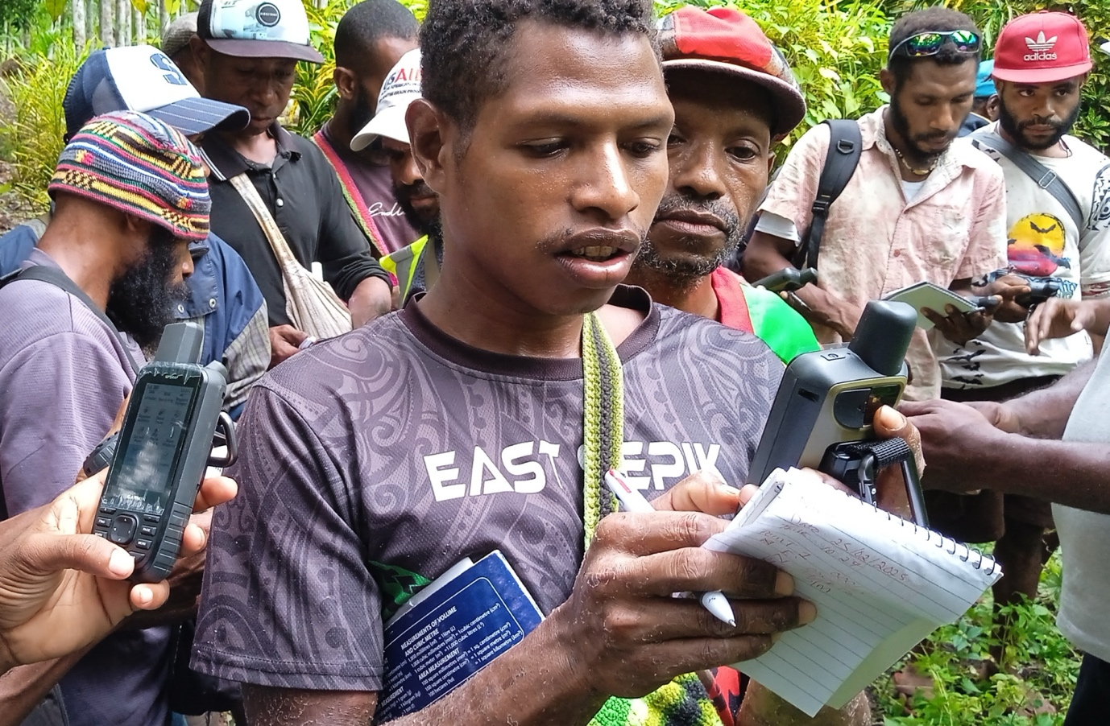
FAIRTRADE SNIEDZ RAŽOTĀJIEM APMĀCĪBAS PAR IZSEKOJAMĪBAS DATU APKOPOŠANU SAISTĪBĀ AR ATMEŽOŠANAS REGULU. FOTO: FAIRTRADE NAPP
DALĪTIES:
Lai uzlabotu izsekojamību, prasību ievērošanu un konkurētspēju, Fairtrade ražotāju tīkls NAPP Āzijas un Klusā okeāna reģionā atbalsta kafijas un kakao asociācijas izsekojamības datu apkopošanā. Šis process ir sarežģīts daudzām mazajām asociācijām, kurām nav iepriekšējas pieredzes ar šiem tehnoloģiskajiem risinājumiem.
Fairtrade NAPP apmāca Papua-Jaungvinejas asociāciju biedrus izsekojamības datu vākšanā un pārvaldībā. Projekts ir daļa no plašākas iniciatīvas, kuras mērķis ir sagatavot mazos kakao un kafijas audzētājus mainīgajām starptautiskās tirdzniecības prasībām, jo īpaši Eiropas Savienības Atmežošanas regulas (EUDR) prasībām.

Kāpēc izsekojamības dati ir svarīgi?
Projekts koncentrējas uz precīzu mazo ražotāju koordinātu vai robežu apkopošanu, lai piegādes ķēdes būtu pārredzamas un izsekojamas.
ES pircēju pieaugošā interese par produktiem, kas ražoti bez atmežošanas un ētiski, ir palielinājusi izsekojamības datu nozīmi. Izsekojamības dati precīzi parāda, kur produkts tika audzēts. Apvienojumā ar sistēmām, kas spēj izsekot produkta ceļu no ražošanas vietas caur asociāciju līdz galapatērētājam, šo informāciju var izmantot gan ražošanas apstākļu uzraudzībai, gan patērētājiem sniegtās izcelsmes informācijas uzlabošanai.
Mazo ražotāju izsekojamības dati ir Eiropas Savienības Atmežošanas regulas (EUDR), centrālais elements. Ja asociācijas vēlas, lai to produkti nonāktu ES tirgū, tiem ir jāsniedz šie dati saviem Eiropas pircējiem. Atbalstot ražotājus izsekojamības datu vākšanā, viņi var saglabāt piekļuvi svarīgam tirgum, vienlaikus palielinot Fairtrade ražotāju pievilcību visā pasaulē.
Papua-Jaungvinejas projekta ietvaros mazie lauksaimnieki tiek apmācīti, kā:
- izmantot mobilās ierīces un lietotnes, lai kartētu zemes robežas un analizētu izsekojamības datus;
- sagatavot izsekojamības datus formātā, kas atbilst EUDR prasībām;
- izmantot pielāgotus kopsavilkuma skatus un datu vizualizāciju, lai uzraudzītu savas plantācijas reāllaikā.

Prasmju stiprināšana “pašā saknē”
Fairtrade pieeja ir palīdzēt lauksaimniekiem izprast prasības, iemācīties izmantot tehnoloģijas, kā arī pārvaldīt un analizēt savus datus, nevis ļaut datiem tikt apkopotiem ārējām pusēm.
Fairtrade šādā veidā darbojas, jo tā ir vērtīga informācija, ko asociācijas var izmantot, lai uzraudzītu savu biedru ražošanas vienības un attīstītu biznesa attiecības. Tāpēc pēdējā gada laikā Fairtrade ir sniegusi ievērojamu ieguldījumu lauksaimnieku prasmju attīstībā: vācot kvalitatīvus datus un neatkarīgi analizējot atmežošanas riskus. Ar šo informāciju ražotāji var izstrādāt mežu aizsardzības pasākumus, kas atbilst viņu vietējām vajadzībām, vienlaikus daloties ar saviem datiem ar tirdzniecības partneriem.
Papua-Jaungvinejā intensīvās, praktiskās apmācībās, kas bija vērstas uz izsekojamības datu vākšanas metodēm, no divām Fairtrade sertificētām kafijas un kakao asociācijām – Club 3000 Farmers Cooperative Society Ltd (kakao) un Highland Organic Agriculture Cooperative (kafija) – kopumā piedalījās 25 lauksaimnieki. Apmācības vadīja Gīgere Gregs Hedziga (Giegere Gregs Hedziga), Fairtrade NAPP programmas konsultants Papua-Jaungvinejā.
Lauksaimnieki, kas apmācīti datu vākšanā, tagad ir atbildīgi par atsevišķu ražošanas vienību kartēšanu, un tiek lēsts, ka šis process ilgs aptuveni trīs mēnešus. Šajā laikā nepārtraukts monitorings un datu validācija nodrošina datu precizitāti un konsekvenci.
NAPP sniegtās ikmēneša uzraudzības pārbaudes un tehniskais atbalsts vēl vairāk palielina datu ticamību un nodrošina to atbilstību starptautiskajiem verifikācijas standartiem.

Lauksaimnieki saskata iespēju saglabāt savu konkurētspēju starptautiskajos tirgos
Projekts jau ir sācis iedvesmot un dot iespējas vietējiem lauksaimniekiem.
“Esmu ļoti priecīgs, ka izsekojamības datu projekts tiek ieviests mūsu ražotnēs,” saka Seds Arejs (Sed Arey), Club 3000 Farmers Cooperative Society Ltd. biedrs. “Tas dod man pārliecību atbilst tirgus prasībām un saglabāt savu konkurētspēju kakao nozarē šeit, Papua-Jaungvinejā.”
Arī lauksaimnieks Rodžers Kapums (Roger Kapum) ir vienisprātis:
“No sertifikācijas līdz eksportam un tagad atbilstībai ES prasībām – esmu bijis līdzi Club 3000 Farmers Cooperative Society Ltd. no paša sākuma. Šis projekts mani patiešām motivē strādāt cītīgāk un nodrošināt, lai mūsu organizācija arī turpmāk būtu uzticams un konkurētspējīgs starptautisks piegādātājs.”
Lauksaimnieku entuziasms atspoguļo pieaugošo vēlmi godīgas tirdzniecības ražotāju vidū Papua-Jaungvinejā pieņemt inovācijas un rādīt piemēru ētiskā un izsekojamā lauksaimniecībā.

Kā rīkoties tālāk?
Kad izsekojamības datu kartēšana ir pabeigta un dati ir iesniegti Fairtrade International validācijai, asociācijai tiek atgriezti divi svarīgi materiāli: Satelligence sagatavots atmežošanas analīzes ziņojums un izsekojamības datu fails, kas atbilst EUDR prasībām. Fairtrade sadarbībā ar Satelligence piedāvā asociācijām modernus satelītattēlus un analīzi, kas ražotājiem ir pilnīgi bez maksas.
Katrs analīzes ziņojums atbilst vai pat pārsniedz ES atmežošanas prasības, piemēram, attiecībā uz noteiktajiem termiņiem un failu formātiem. Vienlaikus ziņojums asociācijai kalpo kā praktisks ceļvedis: tas palīdz noteikt, kurām ražošanas vienībām varētu draudēt atmežošana, piemēram, ja tās atrodas netālu no teritorijām, kurās jau ir veikta mežizstrāde. Ar šo informāciju asociācijas var mērķtiecīgi veikt darbības pareizajā vietā, piemēram, palielināt biedru informētību, nodrošināt apmācības vai īstenot citus riska pārvaldības pasākumus.
Ar šo iniciatīvu Fairtrade NAPP un tās partneri liek pamatus viedākai un ilgtspējīgākai tirdzniecībai. Līdzīgs darbs tiek veikts arī citās valstīs Fairtrade kafijas un kakao ražotāju vidū. Ja lauksaimniekiem ir motivācija attīstīt atbildīgu un ētisku ražošanu, kā arī tam ir nepieciešamie rīki, viņi spēj veiksmīgi darboties arvien vairāk regulētā un datu vadītā pasaulē.
Fairtrade ir iesaistīta Eiropas Savienības finansētā “LIFE FairTHRIVE” projektā, kas atbalsta mazos un vidējos uzņēmumus (MVU) Eiropas Savienības Atmežošanas regulas (EUDR) īstenošanā. Lasīt vairāk par projektu.
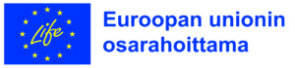

https://reilukauppa.fi/uutiset/reilu-kauppa-alkaa-tukea-yrityksia-metsakatoasetuksen-vaatimuksissa/
Fairtrade sāks atbalstīt uzņēmumus Atmežošanas regulas prasību izpildē
18.06.2025. – AKTUALITĀTES
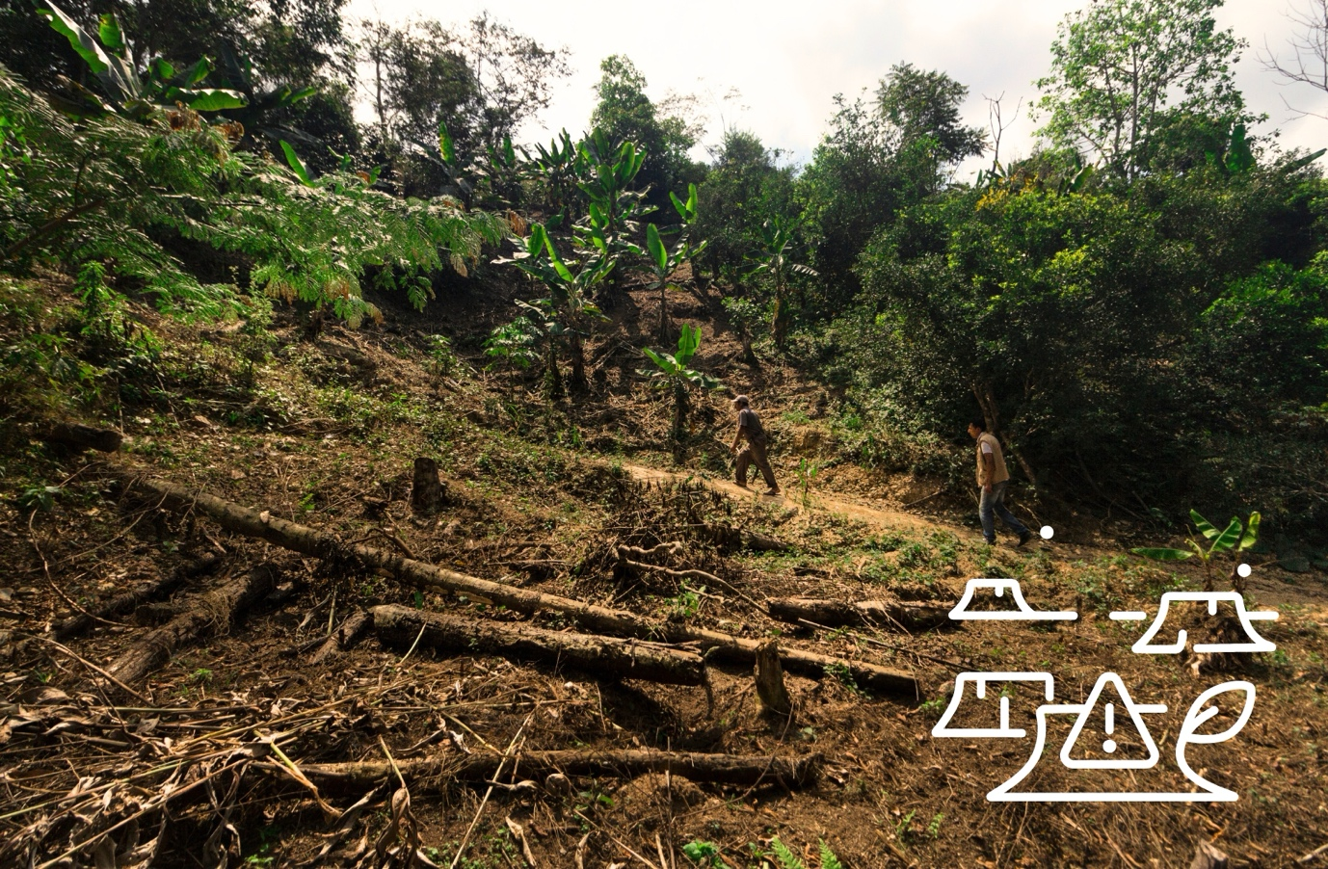
Attēls: Fairtrade Deutschland e.V. / Dennis Salazar Gonzales
Dalīties:

Fairtrade International ir saņēmusi ES finansējumu, lai atbalstītu MVU, gatavojoties ES Atmežošanas regulas (EUDR) prasībām. Ar finansējuma palīdzību tiek apmācīti un stiprināti vairāk nekā tūkstotis MVU gatavība Eiropā.
ES Atmežošanas regulas (EUDR) prasības stāsies spēkā 30.12.2025., taču mikrouzņēmumiem un mazajiem uzņēmumiem – sešus mēnešus vēlāk. Regulas mērķis ir nodrošināt, lai Eiropas Savienībā pārdoto produktu ražošana nebūtu saistīta ar atmežošanu. Atmežošanas regula attiecas uz kokmateriāliem, liellopu gaļu un citām liellopu gaļas daļām, kafiju, kakao, soju, eļļas palmu un kaučuku, kā arī atsevišķiem no tiem izgatavotiem produktiem.
Trīs gadu LIFE FairTHRIVE: “Empowering Businesses to Thrive Fairly Under the EUDR” projekts tika uzsākts jūnija sākumā. Projektu finansē ES LIFE programma, kas atbalsta vides, dabas aizsardzības un klimata pasākumus.
“Projekts ne tikai palīdzēs ES dalībvalstu uzņēmumiem sagatavoties EUDR prasībām, bet arī veicinās taisnīgākas, zaļākas un ilgtspējīgākas piegādes ķēdes un atbalstīs Eiropas zaļā kursa (European Green Deal) mērķus,” saka Andreass Kratzs (Andreas Kratz), Fairtrade International produktu un programmu vadītājs.
Nozarēm specifiskas instrukcijas deviņās dažādās valodās
Uzņēmumu spēja integrēt Atmežošanas regulas prasības savā darbībā tiks stiprināta, izmantojot praktiskas apmācības, savstarpējās apmācības un tehnisko atbalstu.
Turklāt Fairtrade starptautiskais tīkls:
- dalībniekiem, uz kuriem attiecināma EUDR regulas piemērošana, izstrādā nozarei specifiskus apmācību materiālus un vadlīnijas, kas vienkāršo regulas prasības skaidros un īstenojamos soļos, sniedz praktiskus piemērus un atbalsta piegādes ķēžu caurspīdīgumu. Materiāli tiks tulkoti deviņās ES valodās.
- stiprina informācijas apmaiņu un sadarbību, piedaloties nozares pasākumos un organizējot vebinārus un seminārus. Mērķis ir uzlabot nozaru izpratni un atbalstīt praktiskas īstenošanas stratēģijas.
- testē esošos vai izstrādes stadijā esošos izsekojamības risinājumus, ko MVU var izmantot, lai pierādītu atbilstību EUDR prasībām. Pilotprojekta ietvaros MVU tiks apmācīti rīku lietošanā, novērtēta to funkcionalitāte un notiks pieredzes apmaiņa dažādās nozarēs, lai uzlabotu atbilstību prasībām. Mērķis ir nodrošināt risinājumu praktisku piemērojamību un atbalstu MVU.
Projektu koordinē Fairtrade jumta organizācija Fairtrade International, un to īsteno Fairtrade asociācijas Vācijā, Francijā, Beļģijā, Itālijā un Somijā. Projektā piedalās arī Somijā darbojošais Fairtrade International cilvēktiesību un vides pienācīgas pārbaudes (HREDD) kompetences centrs.
Birojs Beļģijā sadarbojas ar Fairtrade birojiem Nīderlandē un Luksemburgā, lai nodrošinātu uzņēmumu iekļaušanu arī šajos tirgos. Birojs Vācijā koordinē līdzīgas aktivitātes ar Austrijas Fairtrade biroju, bet Francija sadarbojas ar Spāniju. Caur Somijas organizāciju Reilu kauppa ry projekts sasniedz arī Baltijas valstu MVU. Papildus šīm valstīm projekts dos labumu arī plašajam Fairtrade tīklam citviet Eiropā.
Fairtrade jau iepriekš, vēl pirms jaunā projekta, ir atbalstījis piegādes ķēdes dalībniekus atmežošanas novēršanā un sagatavošanās procesā EUDR prasībām. Fairtrade kritērijos iekļautās mežu aizsardzības prasības atbilst un daļēji pārsniedz EUDR prasības. Fairtrade produktu ražotāji tiek atbalstīti arī izsekojamības datu un atmežošanas monitoringa datu vākšanā, kā arī riska novērtējumu un riska pārvaldības pasākumu īstenošanā.
Lasīt vairāk par Fairtrade jeb godīgu tirdzniecību un atmežošanu.

